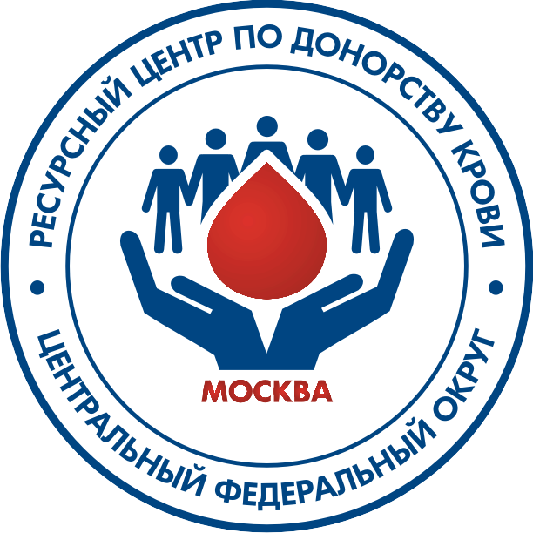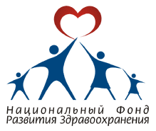

**Анкета организации – участника Второго донорского марафона**

**«Достучаться до сердец»**

|  |  |
| --- | --- |
| **Сведения об организации** | |
| Полное название организации (объединения) |  |
| Адрес |  |
| Телефон |  |
| E-mail |  |
| Сайт, ссылки на социальные сети |  |
| Уровень участия в развитии донорского движения |  |
| Даты, место проведения (с указанием фактического адреса и предполагаемого количества участников) Дня донора / пропагандистских мероприятий в 2017 году |  |
| **Сведения об участнике, подавшем заявку** | |
| Фамилия, имя, отчество |  |
| Контактный телефон |  |
| E-mail |  |
| Место работы (обучения), должность |  |

* Участники Марафона дают своё согласие на обработку своих персональных данных: фамилия, имя, отчество, адрес местожительства, адрес электронной почты, контактный телефон, сведения о профессии и иных персональных данных, сообщенных участником Марафона.